Дата: 31.03.

Тем: Кріплення світильників
Завдання:
1. Використовуючи підручник, опорний конспект та Internet ресурси опрацювати матеріал з даної теми, законспектувати основні положення теми згідно плану, письмово відповісти на контрольні запитання .

Кріплення світильників і приладів
Монтаж світильників, вимикачів, перемикачів, штепсельних розеток та інших приладів здійснюють після виконання в приміщенні всіх оздоблювальних і малярних робіт.
Заряджені світильники, що надійшли на об'єкт монтажу, перевіряють, відзначаючи при цьому фазні, нульові і холості жили проводів, після чого підвішують світильники до арматурного гака або кронштейна.
Незаряджені світильники заряджають за допомогою спеціальних арматурних, переважно гнучких, мідних проводів відповідних марок і перерізів (ПРКС, ПРБС тощо). Під час заряджання світильників кінці фазних або холостих жил проводів повинні бути приєднані до головок (центральних контактів) патронів, а кінці нульових проводів — до їх гвинтових гільз. Проводи не повинні зазнавати натягів, які могли б призвести до обривання або висмикування їх з контакту.
Пристрій для введення проводів у світильники залежить від типу світильника і способу проводки. Багато ввідних пристроїв оснащені ніпелями з нарізкою, щоб було можливо приєднувати до них сталеві труби електропроводки. В арматурі, призначеній для приміщень сирих, з їдкими парою й газами, а також для встановлення на відкритому повітрі в разі відкритого прокладання проводів (на роликах або ізоляторах) передбачаються два отвори для окремого вводу проводів. У світильників, які застосовуються для вводу кабелю (СРГ, ВРГ тощо), ввідні пристрої мають сальники; якщо сальника немає, ввідний пристрій повинен бути герметизований заливанням ізоляційною мастикою.
Світильники і підвісні штанги ізолюють від арматурних гаків і кронштейнів ізолюючими деталями з фарфору або фібри, а за їх відсутності — накладанням на гак двох шарів ізоляційної стрічки.
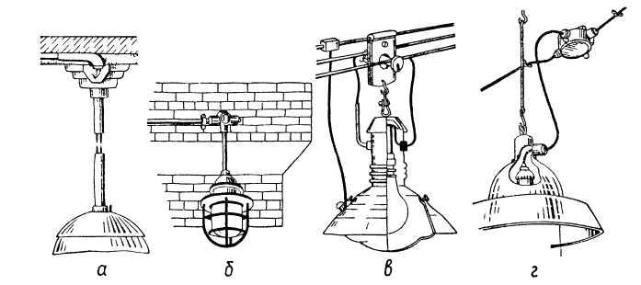
Рис 6.1. Приклади підвішування світильників при різних способах прокладання проводів і кабелів а — при схованому прокладанні проводів, б — при відкритому прокладанні проводів у трубах, в — при тросовому прокладанні проводів, г — при проводці кабелем АВРГ
Світильники у вигляді плафонів, бра, настінних і стельових патронів встановлюють на дерев'яних розетках завтовшки 10— 12 мм, міцно закріплених на стіні або стелі.
У разі монтажу освітлювальної мережі трубчастим проводом АТПРФ кріплення світильника повинно робитися жорстким (наприклад, на штанзі із сталевої труби). Приклади підвішування світильників у різних приміщеннях і за різних способів прокладання проводів і кабелів зображені на рис. 6.1.
Вимикачі, перемикачі та штепсельні розетки встановлюють залежно від їх конструкції і прийнятого способу виконання проводки (рис. 6.2). Однополюсні вимикачі й перемикачі приєднують до проводок у розсічку фазних жил проводів і кабелів. Металеві корпуси вимикачів, перемикачів і штепсельних розеток, які підлягають заземленню, приєднують окремим проводом до нульового проводу електропроводки, при цьому один його кінець — паянням або зварюванням до нульового проводу, другий кінець — до корпусу апарата за допомогою заземлюючого гвинта, що є на корпусі.
Вироби для кріплення світильників з лампами розжарювання і ДРЛ
Стельова розетка РПУХЛУ
Розетку виготовляють з пластмаси і використовують для закривання отворів виходу проводів і крюків У623УХЛУ, 4625УХЛУ з перекриттів. У ній розміщують затиски, що сполучають дроти світильника з дротом лінії
Утримувач У25МУЗ світильника
Утримувач кріплять до кронштейнів, підвісів, стійкам через різьбові патрубки з трубним різьбленням 3/4". Світильник, що прикріплюється до утримувача, повинен мати у верхній частині крюк, кільце і бугель.
Крюки для підвіски світильників масою до 5 кг до перекриттів з порожнистих і суцільних плит
Крюки кріплять до перекриття через заготовлені отвори, ізолюють при підвісці світильників і використовують разом із стельовою розеткою. Для підвіски світильників до перекриттів з порожнистих плит крюки мають уздовж осі ряд отворів, що дозволяють міняти їх розмір залежно від відстані усередині перекриття, а для підвіски світильників до перекриття з суцільних плит - один кріпильний отвір, розрахований на кріплення до плити певної товщини.
Для порожнистих плит випускають крюки У623УХЛ4 і У628УХЛ4 (I) завдовжки (L) відповідно 60 і 120 мм, для суцільних плит - крюки У625УХЛ4, У629ХЛ4 (II) заввишки (Н) 155 мм і завдовжки 80 і 120 мм, а також У629УХЛ4 заввишки 215 мм і завдовжки 80 мм.
Шпильки У624УХЛ4 - У626УХЛ4 для кріплення світильників
Шпильки У624УХЛ4-У626УХЛ4 кріплять до перекриття з порожнистих і суцільних плит через заготовлені отвори двома пластинами з отворами уздовж осі. Такий пристрій дозволяє міняти розміри кріплення залежно від відстані усередині перекриття. Світильники кріплять до шпильок гайкою
Шпильки У632УХЛ4, У626УХЛ4 для кріплення світильників
Шпильки кріплять до перекриття з суцільних плит через заготовлені отвори, а світильники до шпильки - гайкою. Довжина шпильки залежить від товщини перекриття.
Крюк для кріплення угвинчуванням
Крюк для кріплення вмазуванням
Трубчасті підвіси К980УЗ- К983УЗ
Трубчасті підвіси застосовують для кріплення світильників масою до 10 кг на фермах і перекриттях.
Кронштейн К986УЗ з трубним держателем К939УЗ
Кронштейн (I) застосовують для кріплення світильників масою до 6 кг на стінах, колонах або фермах і встановлюють за допомогою трубного утримувача К939УЗ(ІІ). Світильники кріплять до кронштейна різьбовим з'єднанням (якщо воно передбачене)

